 | ДЕПАРТАМЕНТ ОБРАЗОВАНИЯ И НАУКИ  ГОРОДА МОСКВЫ  Государственное бюджетное профессиональное  образовательное учреждение города Москвы  «Колледж малого бизнеса № 4»  (ГБПОУ КМБ № 4)

Лабораторная работа №4
Настройка статической маршрутизации

Специальность: 09.02.07 Информационные системы и программирование
Форма обучения: очная
Студентка: Чучелина Таисия Сергеевна
Группа: ИПО-22.24
Руководитель: Рыбаков Александр Сергеевич

Отчётная работа защищена с оценкой «___» __________________

Москва, 2025 г.

Отчет по дисциплине компьютерные сети
ОГЛАВЛЕНИЕ
Практическая часть…………………………………………………………………...
  - Ход работы………………………………………………………….3
  - Результат выполнения программы………………………………...5

Чучелина Таисия ИПО – 22.24
ПРАКТИЧЕСКАЯ ЧАСТЬ
1.1. Ход работы
Лабораторная работа №4
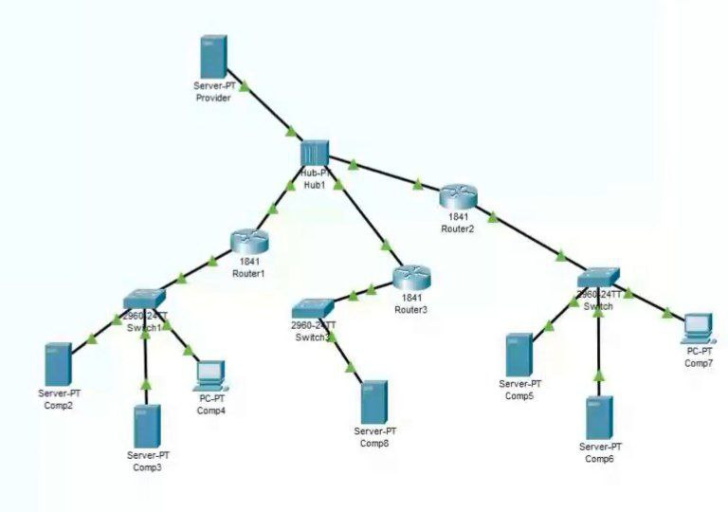
Рис. 1.1 Схема сети
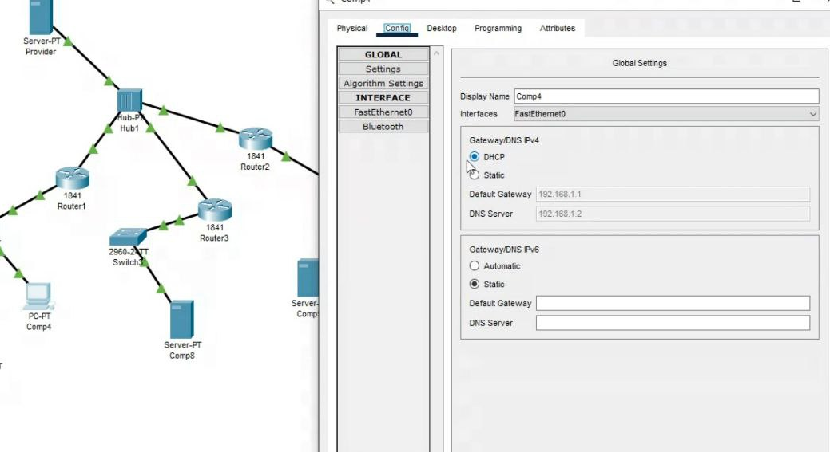
1.2 Настройка ПК (DHCP и другие указанные в лабораторной работе условия)

Чучелина Таисия ИПО – 22.24
Настройка IP - адресов
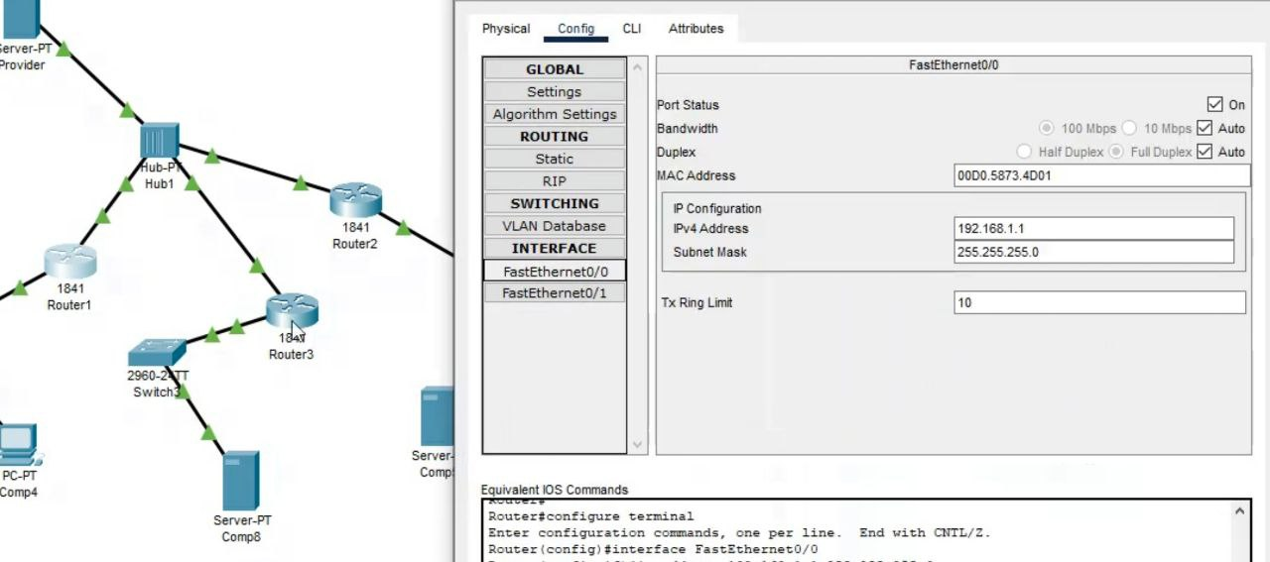
Рис. 1.3 0/0
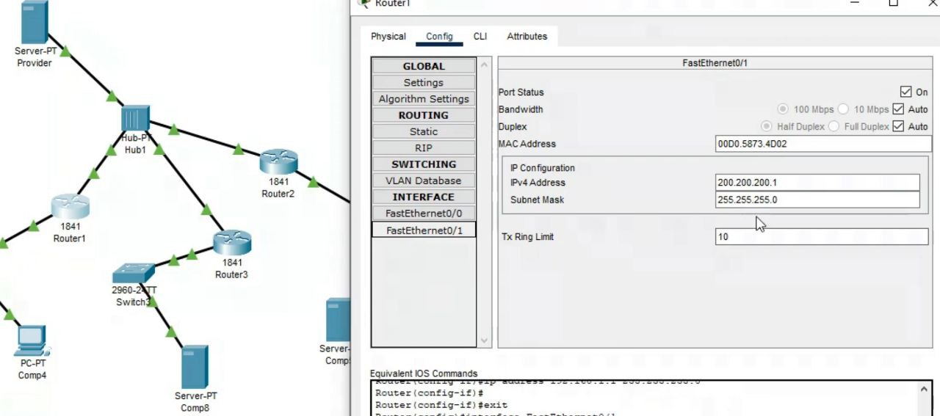
Рис. 1.4 0/1
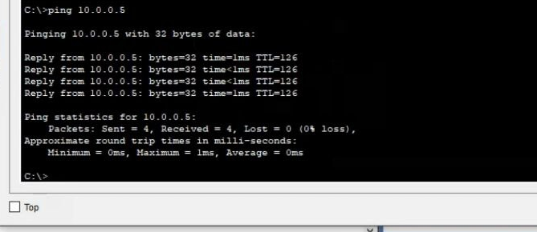
Рис. 1.5 Проверка работоспособности
Чучелина Таисия ИПО – 22.24
Результат выполнение программы
Редактируем HTML файл нужного ПК и проверяем его по ID в симуляции веб - браузера
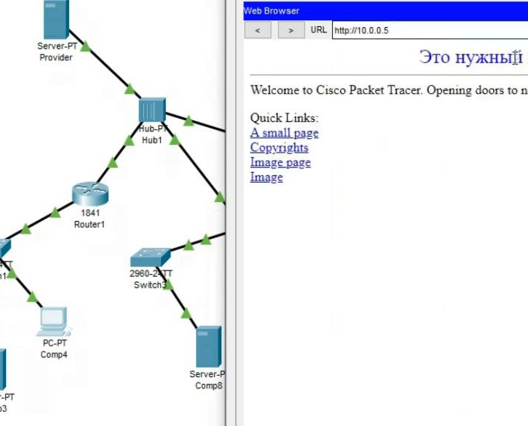
Рис. 1.6

